Практическая работа №4

Сортировка массива

Написать процедуру сортировки для результирующего массива.

Написать программный код двух подпрограмм:

1.Функции для вычисления номера максимального по модулю элемента одномерного массива целых чисел.

2.Процедуры, которая формирует новый массив из тех элементов исходного массива, которые больше значение номера максимального по модулю элемента.

На рисунке 1 представлена блок-схема сортировки:



Рисунок 1 - блок-схема сортировки

Ниже представлен код программы:

implementation

{$R \*.lfm}

type mas = array of integer;

var a: mas;

Type rezmass = array of integer;

var y:rezmass;

var k,c: integer;

procedure vvod(var a:mas; n1: integer);

var i: integer;

begin

randomize;

setlength(a, n1);

for i:= low(a) to high(a) do

begin

a[i]:=-10+ random(45);

form1.StringGrid1.cells[i,0]:=inttostr(a[i]);

end;

end;

Function vvod(n:Integer):Integer;

Begin

Val(InputBox('Введите число элементов массива','Ввод','0'),n);

vvod:=n;

end;

Function maxabs(Var a:mas):Integer;

Var max,maxid,i:Integer;

Begin

max:=-1000;

For i:= Low(a) To High(a) Do

Begin

If (abs(a[i])>max) Then

Begin

max:=abs(a[i]);

maxid:=i+1;

end;

end;

maxabs:=maxid;

end;

Procedure konechmass(var a:mas; Var y:rezmass);

Var i:Integer;

Begin

c:=maxabs(a);

k:=-1;

For i:=Low(a) To High(a) Do

If a[i]>c Then

Begin

k:=k+1;

Setlength(y,k+1);

y[k]:=a[i];

end;

For k:=Low(y) To High(y) Do

Form1.StringGrid2.Cells[k,0]:=IntToStr(y[k]);

end;

Procedure sort(var y:rezmass);

Var i, j, min,bufer : integer;

begin

For i := 0 To high(y) - 1 do

begin

min := i;

for j := i + 1 To High(y) do

if y[j] < a[min] Then

min := j;

bufer := y[i];

y[i] := y[min];

y[min] := bufer;

end;

end;

{ TForm1 }

procedure TForm1.Button1Click(Sender: TObject);

Var n1,n:Integer;

begin

n1:=vvod(n);

sort(y);

vvod(a,n1);

konechmass(a,y);

Label1.Caption:='Максимальный элемент первого массива равен ' + IntToStr(c);

end;

На рисунках 2, 3 представлен результат работы программы:

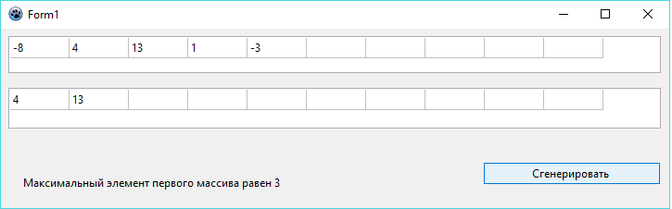

Рисунок 2 - результат работы программы

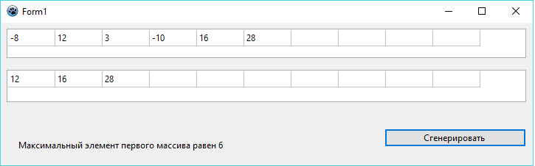

Рисунок 3 - результат работы программы